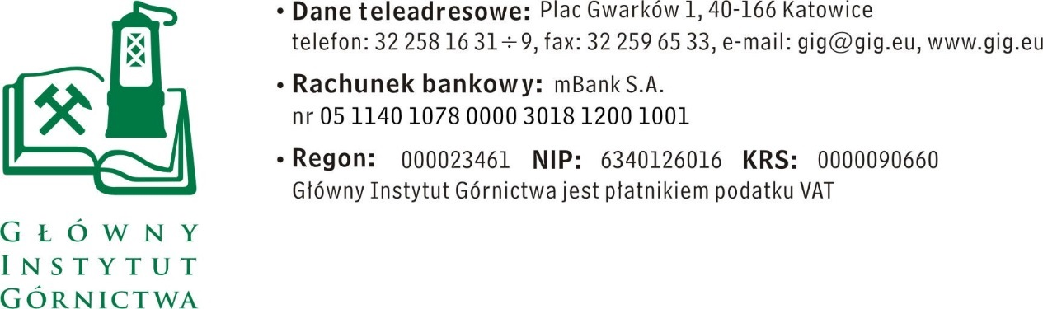

FZ-1/4883/KB/17/BR Katowice, dn. 23.10.2017 r.

ZAPYTANIE OFERTOWE

Dostawa czujników gazu
- Informacje ogólne

1. Zamawiający: Główny Instytut Górnictwa
Zapytanie ofertowe prowadzone jest zgodnie z zasadami konkurencyjności

- Do niniejszego zapytanie ofertowego nie stosuje się przepisów ustawy z dnia 29 stycznia 2004 roku – Prawo Zamówień Publicznych ( Dz. U. 2010r., Nr 113, poz.759 ze zm.).
- Zamówienie jest realizowane z projektu: „Opracowanie stacjonarnego monitoringu jakości powietrza”

- Opis przedmiotu zamówienia

Przedmiotem zamówienia jest dostawa czujników gazu - sensorów spalania odpadów :

1. Czujnik =sensor, element składowy np. detektora, miernika) HCL (Chlorowodór) – 1szt.
Wymagania:
Typ: elektrochemiczny
Czułość: 150 – 250 nA/ppm
Czułość krzyżowa: NO2@5ppm < -150% mierzonego gazu
Prąd zera: ekwiwalent -0.6 do 3ppm
Szum: ekwiwalent 0.1ppm
Liniowość: błąd max 6ppm
Zakres: 100 ppm
Czas odpowiedzi: <200s
Zakres temperatur: -30˚C do 50˚C

2. Czujnik HCN (Cyjanowodór) – 1szt.
Wymagania:
Typ: elektrochemiczny
Czułość: 80 do 140 nA/ppm
Czułość krzyżowa: H2S@20ppm < 400% mierzonego gazu
Prąd zera: ekwiwalent +-2.5ppm
Szum: max 0.05ppb
Liniowość: błąd max 4ppm
Zakres: 100 ppm
Czas odpowiedzi: <120s
Zakres temperatur: -30˚C do 50˚C

3. Czujnik ETO (Tlenek Etylenu)- – 1szt.
Wymagania:
Typ: elektrochemiczny
Czułość: 2000 do 3200 nA/ppm
Czułość krzyżowa: H2S@20ppm < 200% mierzonego gazu
Prąd zera: ekwiwalent -0.6 do 0.75ppm
Szum: max 0.1ppm
Liniowość: błąd max 10ppm
Zakres: 100 ppm
Czas odpowiedzi: <200s
Zakres temperatur: -30˚C do 50˚C

Czujniki powinny być kompatybilne z posiadanymi przez Zamawiającego detektorami firmy Alphasense LTD.
Wymagany termin wykonania dostawy – 14 dni od daty złożenia zamówienia

Prosimy o padanie w ofercie następujących danych:
- cenę netto w PLN / brutto w PLN, uwzględniające wszystkie koszty wraz z kosztami transportu
- termin płatności

III. Kryteria oceny ofert oraz wybór najkorzystniejszej oferty
- Kryteriami oceny ofert będą:
- Cena brutto = 95 %
- Termin płatności = 5%
- do 14 dni – 0 pkt.
- do 30 dni – 5 pkt.

- Zamawiający uzna za najkorzystniejszą i wybierze ofertę, która spełnia wszystkie wymagania określone w Opisie przedmiotu zamówienia.
- Cena podana przez Wykonawcę nie będzie podlegała zmianie w trakcie realizacji zamówienia.
- Informuję, że w przypadku zaakceptowania Państwa oferty zostaniecie o tym fakcie powiadomieni i zostanie wdrożone przygotowanie zamówienia.
- ZAMAWIAJĄCY zastrzega sobie prawo realizowania zamówień w ilościach uzależnionych od rzeczywistych potrzeb oraz do ograniczenia zamówienia w zakresie ilościowym i rzeczowym, co nie jest odstąpieniem od umowy nawet w części

IV. Miejsce i termin składania ofert
- Ofertę należy złożyć do dnia 2.11.2017 do godz. 12.00 Ofertę można złożyć drogą elektroniczną, faxem lub w siedzibie Zamawiającego:

Główny Instytut Górnictwa,
Plac Gwarków 1, 40-166 Katowice,
fax: 32 259 22 05; email: kbula@gig.eu

Kontakt handlowy:
Krystyna Bula - tel. (32) 259 25 11- fax: (032) 259 22 05

- Zamawiający informuje, iż ocenie podlegać będą tylko te pozycje, które wpłyną do Zamawiającego w okresie od dnia wszczęcia niniejszego rozeznania rynku do dnia, w którym upłynie termin składania ofert.
- Zamawiający zastrzega sobie prawo do unieważnienia zapytania ofertowego w każdej chwili, bez podania przyczyny.

ZAPRASZAMY DO SKŁADANIA OFERT

Kierownik Działu Handlowego

Mgr Monika Wallenburg

Załącznik nr 1
do zapytania ofertowego
Nazwa/Imię i Nazwisko Wykonawcy:
.........................................................................
Adres: ……………………………………….
NIP: ………………………………………………
Regon: ……………………………………………
Nr tel.: ……………………………………………
Nr faksu: ………………………………………..
Adres e-mail: …………………………………..
Nazwa banku: …………………………………
Nr rachunku: …………………………………

Główny Instytut Górnictwa
Plac Gwarków 1
40-166 Katowice

FORMULARZ OFERTOWY
nr ......................... z dnia ...................

W odpowiedzi na zapytanie ofertowe z dnia …………….. na dostawę ……………………………… oferujemy wykonanie przedmiotu zamówienia zgodnie
z warunkami zawartymi w/w zapytaniu ofertowym za cenę:

netto: …………………………… / PLN
słownie:………………………………………………………………………………………
wartość podatku VAT (przy stawce ……..%): …………… … / PLN
słownie: ………………………………………………………………………………………
brutto: ………………………… / PLN
słownie:………………………………………………………………………………………
- upusty cenowe ( jeśli dotyczą ): ...................................

Termin płatności: ………………………….. ( należy wpisać: 14 lub 30 dni)

Lp. | Nazwa przedmiotu zamówienia* | Jednostka  miary | Ilość | Cena jedn. (netto)  w PLN | Rabat ……..% w PLN | Wartość ogółem (netto) po rabacie  w PLN | Kwota podatku VAT  w PLN | Wartość ogółem (brutto)  w PLN
1 | 2 | 3 | 4 | 5 | 6 | 7 | 8 | 9
RAZEM :

Oświadczenie Wykonawcy:

- Oświadczam, że cena brutto obejmuje wszystkie koszty realizacji przedmiotu zamówienia,
- Oświadczam, że spełniam wszystkie wymagania zawarte w Zapytaniu ofertowym,
- Oświadczam, że uzyskałem od Zamawiającego wszelkie informacje niezbędne do rzetelnego sporządzenie niniejszej oferty,
- Oświadczam, że uznaję się za związanego treścią złożonej oferty, przez okres 30 dni od daty złożenia oferty.

...................................................... .............................................................
(miejscowość, data) (podpis osoby uprawnionej)

